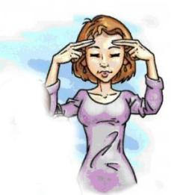 |  | Вправа «Точки позитиву»  Ця вправа допомагає розвивати навички планування, свідомої поведінки в суспільстві, здатність приймати рішення.  Щоб виконати цю вправу, потрібно подумати про те, що зазвичай у вас викликає стрес. Одночасно поставте пальці на вершині лобових горбів з обох боків і масажуйте ці точки. Натискайте достатньо сильно, щоб шкіра під пальцями натягнулась.
Вправа «Точки мозку»

Вправа стимулює точки поблизу артерій, які постачають кров до головного мозку.

Активізація цих зон сприяє насиченості крові киснем, яка потім надходить у мозок.
Необхідно одну руку покласти на живіт у ділянці пупка, а другою стимулювати точки в ділянці м’яких тканин під ключицями (підключичні западини), праворуч і ліворуч від грудини. Рука на животі дозволяє зосередити увагу в центрі ваги тіла. Потім поміняйте руки місцями
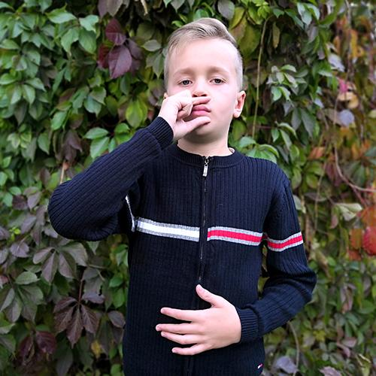 |  | Вправа «Точки концентрації»  Вправа знімає втому, допомагає зосередитися на запам’ятовуванні нової інформації й покращує координацію рухів.  Вказівним і середнім пальцем однієї руки потрібно масажувати точки над верхньою губою (середина носогубної складки) і посередині під нижньою губою. Долоня другої руки у цей час лежить на животі в ділянці пупка. Потім руки треба поміняти місцями й повторити вправу знову.
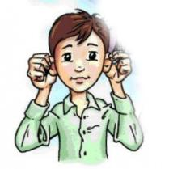 |  | Вправа «Масаж вух»  Масажуйте вуха, розминаючи їх пальцями, поки не відчуєте, що вони стали трохи теплими.  Щоденний масаж вушної раковини здатний активізувати в організмі всі життєво важливі процеси, зарядити його енергією і силою.  Він ефективний у період відновлення для підвищення працездатності і гарного емоційного стану, а також сприяє швидкому пробудженню.
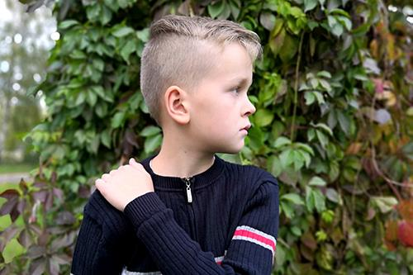 |  | Вправа «Погони»  Покладіть праву руку на ліве плече, голову поверніть праворуч. Руку притисніть до комірцевої зони і трохи потягніть. Повторіть вправу на іншу сторону. Вправа ефективно усуває головний біль, допомагає зняти відчуття втоми і напруги, покращує мікроциркуляцію крові в шийно-комірцевій зоні, завдяки чому м'язи шиї розслабляються і поліпшується кровопостачання до головного мозку.
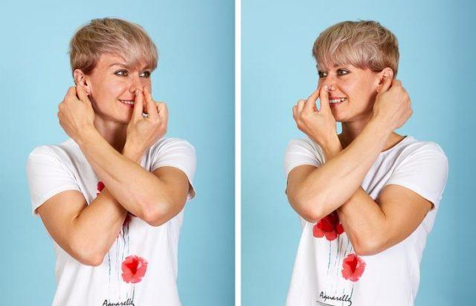 |  | Вправа «Вухо-ніс»  Така вправа особливо подобається дітям. Виконання звичної дії незвичною рукою активізує нові контакти між клітинами мозку.  Лівою рукою візьмися за кінчик носа, а правою - за ліве вухо. Одночасно опустіть руки, плесніть в долоні та поміняйте положення рук на протилежне. Повторіть таку дію кілька разів.
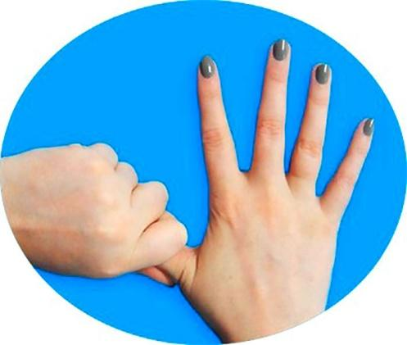 |  | Вправа «Масаж пальців»  Пальці - основний інструмент пізнання і перетворення навколишнього світу. Вони завжди знаходяться в русі, втомлюються і тому заслуговують на відпочинок.  Розслабити пальчики можна за допомогою спеціальних масажних прийомів, які виконуються м'яко, плавно, без зайвого тиску і зусиль.  М'яко розітріть поверхню кожного пальця від нігтя до його основи.  Злегка потягуйте пальці, тримаючись за першу фалангу.  Такі нескладні маніпуляції допоможуть при фізичних і розумових навантаженнях, нервовому напруженні. Кожен палець контролює різні почуття і стани:  Великий - тривожність, смуток, депресивність;  Вказівний - невдоволення, страх;  Середній - дратівливість, гнів;  Безіменний - смуток, песимізм;  Мізинець - напруга, невпевненість.
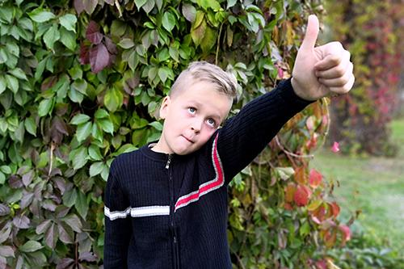 |  | Вправа «Слон»  Вправа активізує всі системи організму й сприяє концентрації уваги.  Вухо тісно притисніть до плеча, витягніть одну руку перед собою, наче хобот слона, малюйте в повітрі горизонтальну вісімку. Рух починайте від центру зорового поля і далі проти годинникової стрілки. Під час виконання вправи стежте за кінчиком пальця. Поміняйте руку. Виконуйте вправу повільно і вдумливо, 4–5 разів для кожної руки.
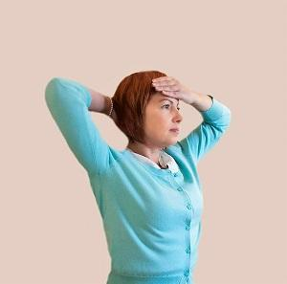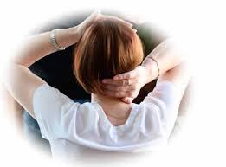 |  | Вправа ««Лобно-потилична корекція»  При відчутті тривоги, невпевненості, хвилювання (чи стресу) допомагає вправа «Лобно-потилична корекція».  Одну руку покладіть на чоло, а іншу – на потилицю. Сконцентруйтесь. Зробіть кілька глибоких рівних вдихів і видихів, спокійно озвучте свою проблему. Якщо ви не хочете говорити, просто думайте про неї.. Посидіть у такому положенні кілька хвилини. Якщо ви починаєте позіхати, це означає, що тіло почало розслаблятися. Коли рука торкається до чола, відбувається потік крові, вона починає краще циркулювати у різні ділянки мозку. На потилиці розташована зона, яка сприймає ті образи, які потім зберігаються у вашій пам’яті.  Коли рука торкається цієї області, долоні стимулюють кровообіг. Завдяки глибокому диханню у кров поступає кисень.
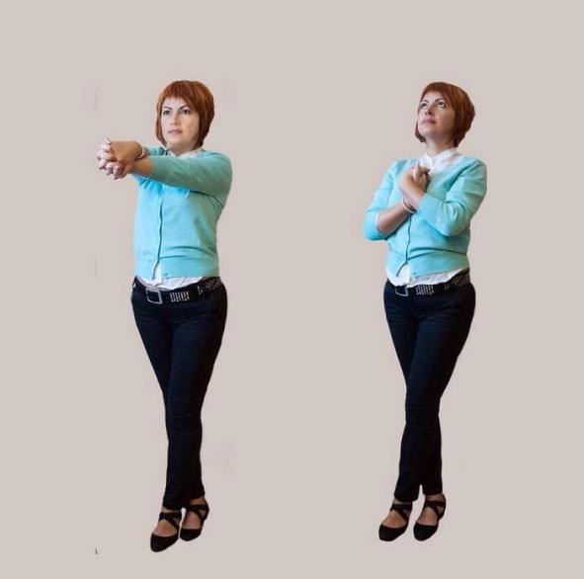 |  | Вправа «Гачки»  «Гачки» — найкраща вправа для зняття нервового напруження, вона допомагає зосередитись і швидко відновити  психоемоційну рівновагу.  Сядьте на стілець, схрестіть ноги і руки. Зап'ястя правої руки знаходиться на зап'ясті лівої. Пальці потрібно з'єднати у замок у такий спосіб, щоб великий палець правої руки був над лівим пальцем. Руки виверніть «навиворіт» перед грудьми, пальці направлені вгору. Голова пряма, погляд направлений вгору, язик прикутий до піднебіння. Знаходьтесь у такому положенні впродовж 3-5 хвилин до появи позіхання або відчуття повноцінності.
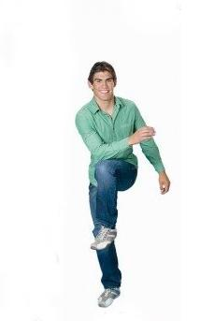 |  | Вправа «Перехресні кроки»  Вправа сприяє розвитку координації і орієнтації у просторі, допомагає для здобуття таких навичок, як читання, письмо, засвоєння нової інформації.  Вправа знімає біль у поясниці і підтягує м'язи живота.  Перехресні кроки активізують повноцінну роботу системи “інтелект-тіло” перед початком фізичних занять.  Правим ліктем потрібно торкатися лівого коліна, а лівим ліктем - правого.
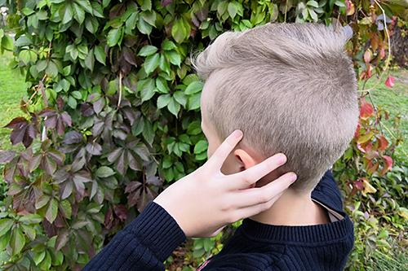 |  | Вправа «Скроневі простукування»  Вправа допомагає мозку налаштуватись на процес навчання.  Інший варіант використання скроневих точок пов'язаний з їх погладжуванням. Пальці розташуйте на скронях з обох боків і погладжуйте точки, виконуючи при цьому вдих-видих.
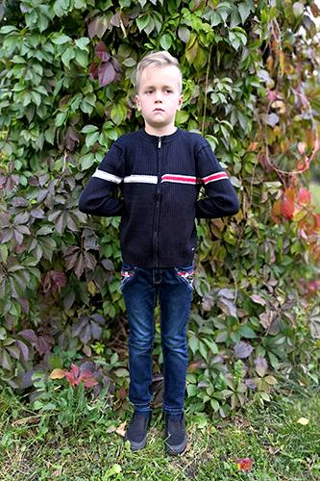 |  | Вправа «Метелик»  Вправа знімає напругу в області спини, сприяє загальному розслабленню, знімає напругу, покращує кровообіг м’язів спини, покращує м’язовий тонус.  Вправу рекомендується виконувати кожний раз після тривалої сидячої роботи.  Дві руки зігнуті у ліктях, розташовані на попереку. Відведіть їх вперед – плечі опущені і назад – лопатки з’єднуємо.
Вправа «Оплески»
Оплески покращують когнітивні і моторні навички — память, мислення, увагу і сенсорне сприйняття, полегщують соціальну адаптацію і дозволяють зняти напругу, і підняти настрій.
Плескайте в долоні, поки вони не стануть гарячими.
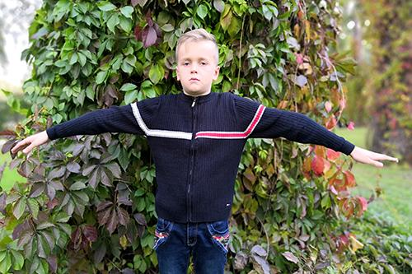 |  | Вправа «Пташка»  Вправа знімає напруження у шийно-комірцевій зоні, сприяє розслабленню, знімає нервове напруження і покращує кровообіг головного мозку.  Руки потрібно зігнути в ліктях, виконуючи кругові рухи плечима — 10 разів уперед, і 10 назад. Поступово збільшуйте кількість рухів від 15 до 30 разів.

